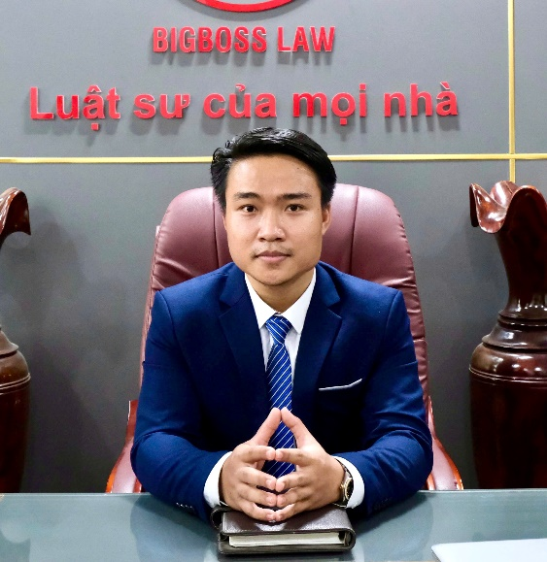  NGUYỄN ĐẠI BẢO  Phó Trưởng chi nhánh  daibao.bigbosslaw@gmail.com  +84 901 987 273 | TỔNG QUAN  Là chuyên viên cấp cao của công ty Luật TNHH Hãng Luật Bigboss Law từ năm 2019. Hiện đang là Phó Trưởng chi nhánh Hãng Luật Bigboss Law tại thành phố Phú Mỹ, tỉnh Bà Rịa – Vũng Tàu.  Có nhiều năm kinh nghiệm trong lĩnh vực Tham gia tố tụng tại Tòa án và các cơ quan nhà nước khác đối với các tranh chấp về: bất động sản, xây dựng, thương mại, dịch vụ, lao động, hôn nhân – gia đình và kinh doanh quốc tế, …. và tư vấn pháp lý cho các doanh nghiệp trong và ngoài nước về: xin chủ trương đầu tư, giấy phép kinh doanh, giấy phép lao động, đầu tư bất động sản, kinh doanh, thương mại, lao động, M&A; đăng ký nhãn hiệu, visa, thẻ tạm trú, thủ tục chấp thuận nhập cảnh cho người nước ngoài…;  LĨNH VỰC HÀNH NGHỀ  Bất động sản Hôn nhân - Gia đình Dân sự Thừa kế Doanh nghiệp Lao động Kinh doanh – Thương mai Các loại giấy phép  KINH NGHIỆM  Tố tụng  - Tham gia giải quyết tranh chấp tại Tòa án, bảo vệ quyền và lợi ích hợp pháp cho nhiều công ty, tập đoàn, cá nhân trong lĩnh vực bất động sản. Tổng tài sản tranh chấp trị giá hơn 3.000.000 USD và thực hiện các thủ tục hành chính liên quan đến lĩnh vực bất động sản.  - Tham gia giải quyết tranh chấp tại Tòa án và các sở, ban, ngành, bảo vệ quyền và lợi ích cho các tập đoàn, công ty trong lĩnh vực kinh doanh thương mại, lao động, sở hữu trí tuệ…. Tổng giá trị tranh chấp là hơn 2.000.000 USD.  - Tham gia giải quyết tranh chấp và bảo vệ quyền và lợi ích hợp pháp trong các vụ án về hôn nhân gia đình tại tòa án với tổng giá trị tranh chấp hơn 2.000.000 USD và thực hiện các thủ tục liên quan đến lĩnh vực hôn nhân gia đình.  - Tham gia giải quyết tranh chấp và bảo vệ quyền và lợi ích hợp pháp trong các vụ án về thừa kế tại Tòa án với giá trị tranh chấp hơn 2.000.000 USD và thực các thủ tục hành chính liên quan đến thừa kế.  Tu vấn pháp lý  - Tư vấn pháp lý cho các doanh nghiệp trong và ngoài nước, cá nhân về lĩnh vực đầu tư bất động sản với tổng vốn đầu tư hơn 2.000.000 USD.  - Tư vấn pháp lý thường xuyên cho các tập đoàn, doanh nghiệp trong và ngoài nước về vận hành, quản trị rủi ro, nhân sự, lao động, hợp đồng, sở hữu trí tuệ…  - Tư vấn pháp lý và thực hiện các thủ tục liên quan đến giấy chứng nhận đăng ký doanh nghiệp, giấy chứng nhận đầu tư, giấy phép, nhãn hiệu …  - Tư vấn và đại diện cho các công ty và người nước ngoài trong việc xin giấy phép lao động, thị thực và thẻ tạm trú; giải quyết các vấn đề nhập cư khác...  BẰNG CẤP  - Cử nhân Luật – Trường Đại học Kinh Tế - Luật.  - Chứng chỉ tốt nghiệp đào tạo nghề Luật sư – Học viện Tư pháp thành phố Hồ Chí Minh.

